Inéquations, mode d'emploi

Définitions : résoudre une inéquation à une inconnue, c’est déterminer l’ensemble de ses solutions, c'est-à-dire l’ensemble des valeurs de l’inconnue qui rendent l’inégalité vraie.
Des inéquations sont équivalentes quand elles ont le même ensemble de solutions (noté S).

Règle : Opérations autorisées sur les deux membres d’une inéquation pour obtenir une inéquation équivalente :
- Additionner au soustraire un même nombre aux deux membres
- Multiplier ou diviser les deux membres par un nombre strictement positif
- Multiplier ou diviser les deux membres par un nombre strictement négatif en changeant le sens de l’inégalité.

Exemples :
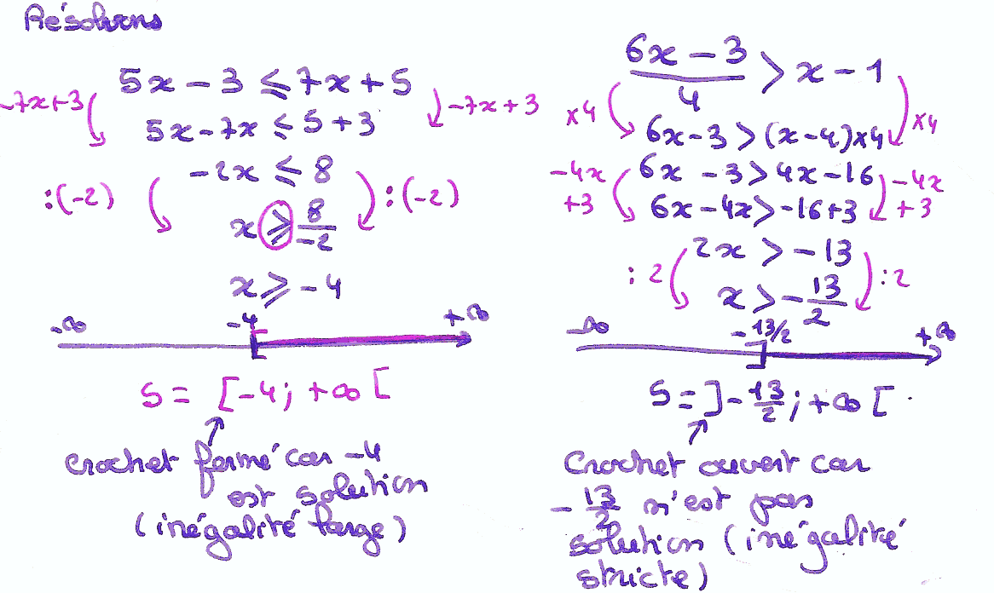
A vous de résoudre (pensez au signe de x² pour la I₄ et le I₈ ) :
(I₁) 8x − 7 < 9x + 3 (I₂) 13 − (4x + 1) < − 4x + 12 (I₃) ≥
(I₄) x² + 10 > 7 (I₅) − ≤ (I₇) − 4x ≥ − x − 1
(I₈) x² + 8 < 0 (I₉) − 4x > 0 (I₁₀) ≥

Ensembles des solutions à trouver (dans le désordre) :
; S = ] − ∞ ; − 9 ] ; ; ; S = ] − 10 ; + ∞ [ ; S = ] − ∞ ; − ]
; S = ] − ∞ ; − ] ; S = ] − ∞ ; 0 [
Les inéquations nécessitant un tableau de signe

On utilise un tableau de signes lorsque l’inéquation nous amène à étudier le signe d’un produit ou d’un quotient dont les facteurs dépendent de x, donc dans des cas de la forme :

Produit > 0 Produit < 0 Produit ≥ 0 Produit ≤ 0
Quotient > 0 Quotient < 0 Quotient ≥ 0 Quotient ≤ 0

Exemples : Résolvons (I₁₁) ( 6 − 3x ) ( x + 5 ) ≤ 0
(Résoudre I₁₁ = déterminer toutes les valeurs de x pour lesquelles ce produit est négatif ou nul)

1) On recherche pour quelles valeurs de x chaque facteur est positif, afin de savoir où placer les + dans le tableau.

6 − 3x > 0 ⇔ 6 > 3x ⇔ 2 > x : on mettra le zéro pour x = 2 et les + avant le zéro
x + 5 > 0 ⇔ x > − 5 : on mettra le zéro pour x = − 5 et les + après le zéro.

Autre possibilité : pour les facteurs du type ax + b, on cherche pour quelles valeurs de x les facteurs s’annulent. Dans le tableau, on placera « à droite » du zéro le signe du coefficient de x.

2) On construit le tableau : ici, il est partagé en 3 intervalles : ] − ∞ ; − 5[, ] − 5 ; 2 [ et ] 2 ; + ∞ [
Les zéros apparaissent sous les valeurs charnières −5 et 2

x | − ∞ − 5 2 + ∞
6−3x | + + 0 −
x + 5 | − 0 + +
(6−3x)(x+5) | − 0 + 0 −

Conseil : pour ne pas les oublier, placer les zéros avant les + et les –

3) On donne l’ensemble des solutions en regardant bien le signe recherché au départ (ici : ≤ 0, c'est-à-dire négatif ou nul : on lit les zéros et les − dans le tableau). S = ] − ∞ ; − 5 ] ∪ [ 2 ; + ∞ [
Pour les quotients, les valeurs de x qui annulent les dénominateurs sont des valeurs interdites, notées ║ dans la dernière ligne du tableau.

Par exemple, s’il avait fallu résoudre (I₁₁’) ≤ 0, on aurait fait le tableau :
x | − ∞ − 5 2 + ∞
6−3x | + + 0 −
x + 5 | − 0 + +
 | − ║ + 0 −
Et l’ensemble des solutions aurait été : S = ] − ∞ ; − 5 [ ∪ [ 2 ; + ∞ [ (excluant -5 qui est alors non plus un zéro mais une valeur interdite)
A vous de résoudre : (I₁₂) (3x + 10)(− x − 2) > 0 (I₁₃) ≥ 0 (I₁₄) − 3x ( 6x − 12 ) ( − 2x + 8 ) ≤ 0
(I₁₅) (5 − x)(10x − 50)(x + 3) < 0 (I₁₆) ( x² + 7 ) ( 12 − 3x ) > 0 (I₁₇) ≥ 0
Ensembles des solutions dans le désordre : S = ] − ∞ ; 4 [ S = ] − ∞ ; − 4 ] ∪ [ 0 ; 3 ] ∪ ] 5 ; 6 [
S = ] − ; − 2 [ S = [ ; 4 [ S = ] − 3 ; 5 [ ∪ ] 5 ; + ∞ [ S = ] − ∞ ; 0 ] ∪ [ 2 ; 4 ]

